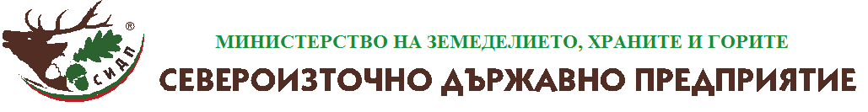

ТЕРИТОРИАЛНО ПОДЕЛЕНИЕ ДЪРЖАВНО ГОРСКО СТОПАНСТВО ДОБРИЧ

Адрес: гр. Добрич, ПК 9300, ул. Марин Дринов № 5, тел.: 058/600678, факс: 058/600658, e-mail: dgs.dobritch@dpshumen.bg, www.dpshumen.bg

изх. № ......................... / 14.05.2019 г.

ДО

ВСИЧКИ ЗАИНТЕРЕСОВАНИ СТРАНИ, ЗАСЕГНАТИ СТРАНИ И ЕКСПЕРТИ В СЪОТВЕТНИТЕ ОБЛАСТИ

ОТНОСНО: Доклад за определяне и картиране на Горите с висока консервационна стойност (ГВКС) на територията на ТП „ДГС – Добрич“.

УВАЖАЕМИ ГОСПОЖИ И ГОСПОДА,

Във връзка с въведения Национален стандарт за отговорно управление на горите за сертификация по управление на държавните горски територии в обхват на дейност на ТП „ДГС – Добрич“, се прилага при изпълнението на горскостопанските дейности Доклад за определяне и картиране на Горите с висока консервационна стойност (ГВКС) на територията на стопанството. Докладът включва всички гори с важни биологични, социални и рекреационни функции на територията, както и дейности за тяхното поддържане, управление и мониторинг. Докладът и картните материали към него са изготвени съгласно Националното ръководството за „Определяне, управление и мониторинг на гори с висока консервационна стойност в България“, предоставено от WWF България.
В тази връзка Ви информираме, че е направена корекция на Доклада в частта за Растителни и животински видове с разпространение на територията на ДГС Добрич, включени в Приложение 1 към Националното ръководство, критични концентрации на видове включени в Приложение 2 към Националното ръководство и гори във фаза на старост. За целта Ви представяме приложено за коментари и допълнения изготвения до момента Доклад за определените ГВКС на територията на стопанството с разписаните към тях дейности по управление и мониторинг. За допълнителни въпроси или предложения по отношение на идентифицираните ВКС, дейностите по тяхното управление и мониторинг, може да подавате текущо, като се свържете с инж. Ренета Назърова, Заместник директор на ТП „ДГС – Добрич“, на адреса на стопанството (гр. Добрич, ул. „Марин Дринов“ № 5) до 27.05.2019 г.

Информация относно изискванията на горската сертификация и относно наличните горски ресурси и тяхното състояние, планираните за провеждане горскостопански мероприятия, установените на горските територии важни елементи на биоразнообразието, горите с висока консервационна стойност и мерките за тяхното поддържане и опазване, са на разположение на всички заинтересовани страни на сайта на стопанството и в сградата на ТП „ДГС – Добрич“.

С уважение,

Подписано и заличено, съгласно чл. 2 от ЗЗЛД
ДИРЕКТОР на ТП „ДГС – ДОБРИЧ“

